

**Өсімдік шаруашылығы саласындағы мемлекеттік көрсетілетін қызмет регламенттерін бекіту туралы**

***Күшін жойған***

Ақтөбе облысының әкімдігінің 2014 жылғы 30 шілдедегі № 269 қаулысы. Ақтөбе облысының Әділет департаментінде 2014 жылғы 28 тамызда № 4010 болып тіркелді. Күші жойылды - Ақтөбе облысы әкімдігінің 2015 жылғы 17 тамыздағы № 305 қаулысымен

      Ескерту. Күші жойылды - Ақтөбе облысы әкімдігінің 17.08.2015 № 305 қаулысымен (қолданысқа енгізілу тәртібін 5 т. қараңыз).  
      Қазақстан Республикасының 2001 жылғы 23 қаңтардағы "Қазақстан Республикасындағы жергілікті мемлекеттік басқару және өзін-өзі басқару туралы" Заңының 27-бабына, Қазақстан Республикасының 2013 жылғы 15 сәуірдегі "Мемлекеттік көрсетілетін қызметтер туралы" Заңы 16-бабының 3-тармағына, Қазақстан Республикасы Үкіметінің 2014 жылғы 28 маусымдағы № 725 "Өсімдік шаруашылығы саласындағы мемлекеттік көрсетілетін қызметтер стандарттарын бекіту туралы" қаулысына сәйкес Ақтөбе облысының әкімдігі **ҚАУЛЫ ЕТЕДІ**:  
      1. Қоса беріліп отырған:   
      1) алынып тасталды – Ақтөбе облысының әкімдігінің 05.06.2015 № 195 қаулысымен (алғашқы ресми жарияланған күнінен кейін күнтізбелік он күн өткен соң қолданысқа енгізіледі);   
      2) алынып тасталды – Ақтөбе облысының әкімдігінің 05.06.2015 № 195 қаулысымен (алғашқы ресми жарияланған күнінен кейін күнтізбелік он күн өткен соң қолданысқа енгізіледі);  
      3) алынып тасталды – Ақтөбе облысының әкімдігінің 24.06.2015 № 224 қаулысымен (алғашқы ресми жарияланған күнінен кейін күнтізбелік он күн өткен соң қолданысқа енгізіледі);  
      4) алынып тасталды – Ақтөбе облысының әкімдігінің 24.06.2015 № 224 қаулысымен (алғашқы ресми жарияланған күнінен кейін күнтізбелік он күн өткен соң қолданысқа енгізіледі);  
      5) "Өсiмдiктердi қорғау мақсатында ауыл шаруашылығы дақылдарын өңдеуге арналған гербицидтердiң, биоагенттердiң (энтомофагтардың) және биопрепараттардың құнын субсидиялау" мемлекеттік көрсетілетін қызмет регламенті бекітілсін.  
      2. "Ақтөбе облысының ауыл шаруашылығы басқармасы" мемлекеттік мекемесі осы қаулыны "Әділет" ақпараттық-құқықтық жүйесіне орналастыруды қамтамасыз етсін.  
      3. Осы қаулының орындалуын бақылау облыс әкімінің орынбасары М.М.Тағымовқа жүктелсін.  
      4. Осы қаулы алғашқы ресми жарияланған күнінен кейін күнтізбелік он күн өткен соң қолданысқа енгізіледі, бірақ, Қазақстан Республикасы Үкіметінің 2014 жылғы 28 маусымдағы № 725 "Өсімдік шаруашылығы саласындағы мемлекеттік көрсетілетін қызметтер стандарттарын бекіту туралы" қаулысы қолданысқа енгізілгеннен бұрын емес.

|  |  |
| --- | --- |
| *Облыс әкімі* | *А. Мұхамбетов* |

|  |  |
| --- | --- |
|  | Ақтөбе облысы әкімдігінің 2014 жылғы 30 шілдедегі № 269 қаулысымен бекітілген |

**"Басым дақылдарды өндiрудi субсидиялау арқылы өсiмдiк шаруашылығы өнiмiнiң шығымдылығы мен сапасын арттыруды, жанар-жағармай материалдарының және көктемгi егiс пен егiн жинау жұмыстарын жүргiзу үшін қажеттi басқа да тауарлық-материалдық құндылықтардың құнын субсидиялау" мемлекеттiк көрсетілетін қызмет регламенті**

      Ескерту. Регламент алынып тасталды – Ақтөбе облысының әкімдігінің 05.06.2015 № 195 қаулысымен (алғашқы ресми жарияланған күнінен кейін күнтізбелік он күн өткен соң қолданысқа енгізіледі).

|  |  |
| --- | --- |
|  | Ақтөбе облысы әкімдігінің 2014 жылғы 30 шілдедегі № 269 қаулысымен бекітілген |

**"Ауыл шаруашылығы дақылдарын қорғалған топырақта өңдеп өсiру шығындарының құнын субсидиялау" мемлекеттiк көрсетілетін қызмет регламенті**

      Ескерту. Регламент алынып тасталды – Ақтөбе облысының әкімдігінің 05.06.2015 № 195 қаулысымен (алғашқы ресми жарияланған күнінен кейін күнтізбелік он күн өткен соң қолданысқа енгізіледі).

|  |  |
| --- | --- |
|  | Ақтөбе облысы әкімдігінің 2014 жылғы 30 шілдедегі № 269 қаулысымен бекітілген |

**"Жемiс-жидек дақылдары мен жүзiмнiң көпжылдық екпелерін отырғызу және өсiру (оның iшiнде қалпына келтiру) шығындарының құнын субсидиялау" мемлекеттiк көрсетілетін қызмет регламенті**

      Ескерту. Регламент алынып тасталды – Ақтөбе облысының әкімдігінің 24.06.2015 № 224 қаулысымен (алғашқы ресми жарияланған күнінен кейін күнтізбелік он күн өткен соң қолданысқа енгізіледі).

|  |  |
| --- | --- |
|  | Ақтөбе облысы әкімдігінің 2014 жылғы 30 шілдедегі № 269 қаулысымен бекітілді |

**"Тыңайтқыштар (органикалықтарды қоспағанда) құнын субсидиялау" мемлекеттік көрсетілетін қызмет регламенті**

      Ескерту. Регламент алынып тасталды – Ақтөбе облысының әкімдігінің 24.06.2015 № 224 қаулысымен (алғашқы ресми жарияланған күнінен кейін күнтізбелік он күн өткен соң қолданысқа енгізіледі).

|  |  |
| --- | --- |
|  | Ақтөбе облысы әкімдігінің 2014 жылғы 30 шілдедегі № 269 қаулысымен бекітілді |

**"Өсімдіктерді қорғау мақсатында ауылшаруашылығы дақылдарын өңдеуге арналған гербицидтердің, биоагенттердің (энтомофагтардың) және биопрепараттардың құнын субсидиялау" мемлекеттік көрстілетін қызмет регламенті**

**1. Жалпы ережелер**

      1. "Өсімдіктерді қорғау мақсатында ауыл шаруашылығы дақылдарын өңдеуге арналған гербицидтердің, биоагенттердің (энтомофагтардың) және биопрепараттардың құнын субсидиялау" мемлекеттік көрсетілетін қызмет (бұдан әрі-мемлекеттік көрсетілетін қызмет) "Ақтөбе облысының ауыл шаруашылығы басқармасы" (бұдан әрі - Басқарма) және аудандық және Ақтөбе қалалық ауыл шаруашылығы және ветеринария бөлімдері (бұдан әрі - Бөлім) мемлекеттік мекемелерімен көрсетіледі.   
      Өтініштерді қабылдау және көрсетілетін мемлекеттік қызмет нәтижелерін беру басқарманың және бөлімнің кеңсесі арқылы жүзеге асырылады.  
      2. Мемлекеттік қызмет көрсету нысаны: қағаз түрінде.   
      3. Мемлекеттік қызметті көрсету нәтижесі - көрсетілетін қызметті алушылардың банктік шоттарына тиесілі бюджеттік субсидияларды одан әрі аудару үшін аумақтық қазынашылық бөлімшеге төлем шоттарының тізілімін ұсыну болып табылады.   
      Мемлекеттік қызметті көрсету нәтижесін ұсыну нысаны: қағаз түрінде.

**2. Мемлекеттік қызмет көрсету үдерісінде қызмет берушінің құрылымдық бөлімшелерінің (қызметкерлерінің) әрекетінің тәртібін сипаттау**

      4. Қазақстан Республикасы Үкіметінің 2014 жылғы 28 маусымдағы № 725 "Өсімдік шаруашылығы саласындағы мемлекеттік қызмет стандарттарын бекіту туралы" қаулысымен бекітілген "Өсімдіктерді қорғау мақсатында ауыл шаруашылығы дақылдарын өңдеуге арналған гербицидтердің, биоагенттердің (энтомофагтардың) және биопрепараттардың құнын субсидиялау" мемлекеттік көрсетілетін қызмет Стандартына (бұдан әрі – Стандарт) қосымшаға сәйкес нысан бойынша өтінім мемлекеттік қызмет көрсету жөніндегі рәсімді бастау үшін негіз болып табылады.  
      Құжаттар тізбесін қабылдау стандарттың 5-тармағына сәйкес жүргізіледі.  
      5. Мемлекеттік қызмет көрсету үдерісінің құрамына кіретін әрбір рәсімнің (әрекеттің) мазмұны.  
      1) Бөлімнің жауапты орындаушысы:  
      қызмет алушыдан өтінімдерді құжаттардың толық пакетін қабылдап алады және өтінімнің қабылданғаны туралы қолхат береді (30 минут);  
      нәтижесі - өтінімнің қабылданғаны туралы қолхат береді;  
      өтінімдерді қабылдау аяқталған күннен бастап оларды өңдеуді жүзеге асырады және ведомстоаралық комиссияның (бұдан әрі – ВАК) қарауына береді (10 жұмыс күні);  
      нәтижесі – ВАК-тың қарауына береді;  
      2) Ведомствоаралық комиссия:  
      бөлім ұсынған құжаттарды қарайды және тиесілі субсидиялар сомасын көрсете отырып, қызмет алушылардың тізімін қалыптастырады (8 жұмыс күні);  
      3) Аудан әкімі:  
      қызмет алушылардың тізімін бекітеді (2 жұмыс күні);  
      нәтижесі - қызмет алушылардың тізімінің бекітілуі;  
      4) Бөлімнің жауапты орындаушысы:  
      аудан әкімі қызмет алушылардың тізімін бекіткеннен кейін оны басқармаға береді (3 жұмыс күні);  
      нәтижесі –қызмет алушылардың тізімін басқармаға береді;  
      5) Басқарманың жауапты орындаушысы:  
      жиынтық тізілімін жасайды, қызмет алушыларға тыңайтқыштардың іс жүзінде сатылған көлемі жөніндегі актіні жібереді (3 жұмыс күні);  
      нәтижесі - қызмет алушыларға тыңайтқыштардың іс жүзінде сатылған көлемі жөніндегі актіні жібереді;  
      субсидиялар төлеуге арналған ведомость қалыптастырады және аумақтық қазынашылық бөлімшесіне төлем шоттарының тізілімін береді (3жұмыс күні);  
      нәтижесі - аумақтық қазынашылық бөлімшесіне төлем шоттарының тізілімінің берілуі;

**3. Мемлекеттік қызмет көрсету үдерісінде көрсетілетін қызмет берушінің құрылымдық бөлімшелерінің (қызметкерлерінің) өзара әрекетінің тәртібін сипаттау**

      6. Мемлекеттік қызмет көрсету үдерісіне қатысатын қызмет берушінің құрылымдық бөлімшелерінің (қызметкерлерінің) тізбесі:   
      - бөлімнің жауапты орындаушысы;  
      - басқарманың жауапты орындаушысы;  
      - ведомствоаралық комиссия;  
      - аудан әкімі;  
      - аумақтыққазынашылық бөлімшесі;  
      7. Рәсімдердің (әрекеттердің) реттілігін сипаттау әрбір рәсімнің (әрекеттің) ұзақтығын көрсете отырып, әрбір рәсімнің (әрекеттің) өту блок-схемасымен осы Регламенттің 1-қосымшасына сәйкес сүйемелденеді.  
      8. Мемлекеттік қызмет көрсету процесінде рәсімдердің (әрекеттердің) ретін, көрсетілетін қызметті берушінің толық сипаттамасы құрылымдық бөлімшелерінің (қызметкерлерінің) өзара іс-қимылдары мемлекеттік қызмет көрсетудің бизнес процестерінің анықтамалығына сәйкес осы регламенттің 2-қосымшасында көрсетіледі.  
      Мемлекеттік қызмет көрсетудің бизнес-процестерінің анықтамалығы, көрсетілетін қызметті берушінің интернет-ресурсында орналастырылады.

|  |  |
| --- | --- |
|  | "Өсімдіктерді қорғау мақсатында ауыл шаруашылығы дақылдарын өңдеуге арналған гербицидтердің, биоагенттердің (энтомофагтардың) және биопрепараттардың құнын субсидиялау" мемлекеттік қызметтің Регламентіне 1-қосымша |

**Рәсімдердің (әрекеттердің) реттілігін сипаттау әрбір рәсімнің (әрекеттің) ұзақтығын көрсете отырып, әрбір рәсімнің (әрекеттің) өту блок-схемасы**

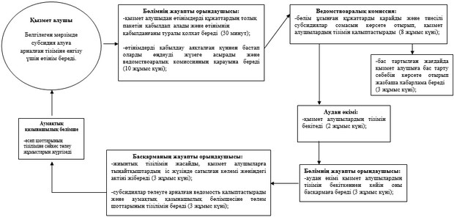

|  |  |
| --- | --- |
|  | "Өсімдіктерді қорғау мақсатында ауыл шаруашылығы дақылдарын өңдеуге арналған гербицидтердің, биоагенттердің (энтомофагтардың) және биопрепараттардың құнын субсидиялау" мемлекеттік көрсетілетін қызмет регламентіне 2-қосымша |

**"Өсімдіктерді қорғау мақсатында ауыл шаруашылығы дақылдарын өңдеуге арналған гербицидтердің, биоагенттердің (энтомофагтардың) және биопрепараттардың құнын субсидиялау" мемлекеттік қызмет көрсетудің бизнес-процестерінің анықтамалығы**

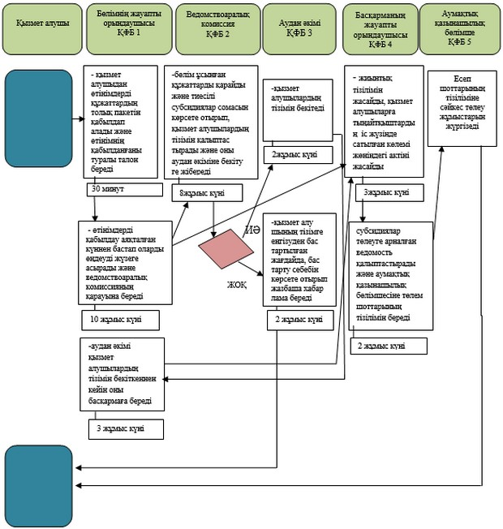

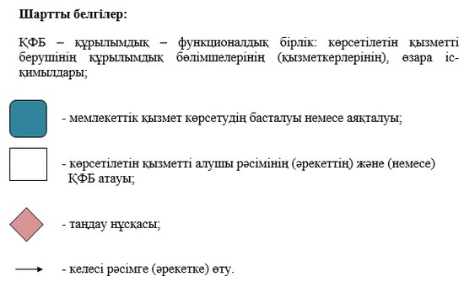

© 2012. Қазақстан Республикасы Әділет министрлігінің «Қазақстан Республикасының Заңнама және құқықтық ақпарат институты» ШЖҚ РМК